Universidad Central del Ecuador
Nombre: Kimberly Bosmediano
Curso: 6 “D”
Fecha: 20/10/2019

Partida de ajedrez de José Capablanca contra Herman Steiner
Torneo: Los Ángeles, Los Ángeles, Living Chess Exhibition
Año: 1933
Piezas blancas: José Capablanca
Piezas negras: Herman Steiner
Descripción de la partida
1. e4 e5 2. Cf3 Cc6 3. Cc3 Cf6 4. Ab5 Ab4 5. O-O O-O 6. d3 d6 7. Ag5 Axc3 8. bxc3 Ce7 9. Ch4 c6 10. Ac4 Ae6 11. Axf6 gxf6 12. Axe6 fxe6 13. Dg4+ Rf7 14. f4 Tg8 15. Dh5+ Rg7 16. fxe5 dxe5 17. Txf6 Rxf6 18. Tf1+ Cf5 19. Cxf5 exf5 20. Txf5+ Re7 21. Df7+ Rd6 22. Tf6+ Rc5 23. Dxb7 Db6 24. Txc6+ Dxc6 25. Db4#
Análisis
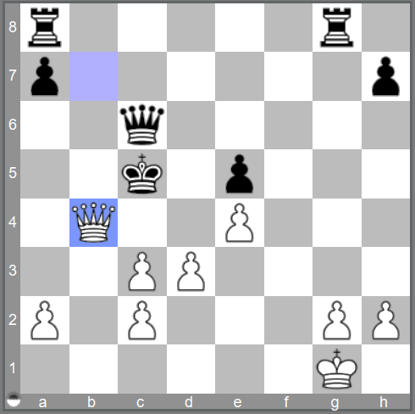
Capablanca en esta partida decide sacrificar la mayoría de sus fichas para dar una supuesta ventaja a su contrincante y al final consigue dar un jaque mate. La jugada que llama la atención es cuando Capablanca mueve su caballo a la posición de h4, a pesar de que Herman sigue con c6 amenazando al alfil de Capablanca. Después otros movimientos de alfiles, Herman también le quita el único alfil que le queda a Capablanca. Capablanca sacrifica a sus alfiles y así logra que el Rey de Herman esté expuesto a pesar de que este parezca tener un centro de peones. Capablanca abre líneas sobre el monarca negro y durante otros movimientos logra acorralarlo con su dama y torre. El último sacrificio que Capablanca hace es el de su torre derrotando a Herman con la dama que le quedaba. Esta partida demuestra una estratagema donde parecería que Capablanca iba perdiendo, por el número considerable de fichas que restaba, pero al final resultó ganador porque supo controlar el juego y llevar a su contrincante donde exactamente él quería.

Jugada de Mate al Pastor
Ejemplo 1:
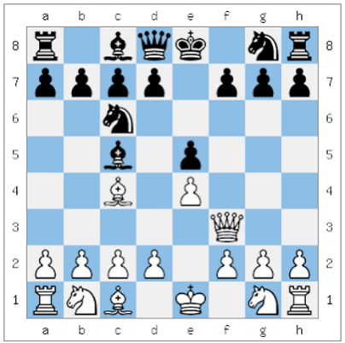
1.e4 e5 2. Ac4 Ac5 3. Df3 Cc6 4. Dxf7#

¿Cómo podrían las Negras haber evitado caer en el mate Pastor?
Deberían haber jugado 3... Cf6, el caballo de f6 habría roto la línea de comunicación de la Reina sobre la casilla f7 al tiempo que realizan una jugada útil para su desarrollo.
